Урок внеклассного чтения в технологии критического мышления как компонента функциональной грамотности школьников по сказке костромского писателя Сергея Савина «Про кошку Машку»
Учитель русского языка и литературы - Татьяна Михайловна Калинина
Класс – 5
Тема урока: Сергей Савин « Про кошку Машку»: счастье в дружбе
Тип урок: урок открытия нового знания
УМК: Учащиеся занимаются по УМК В.Я Коровиной.
Цели:
обучающая: совершенствовать навык исследовательской деятельности в ходе анализа прочитанного произведения; подвести учащихся к мысли об ответственности каждого из нас за то, что происходит вокруг;
развивающая:. развивать умение анализировать текст, делать выводы, развивать художественный вкус детей;
воспитательная: воспитывать в детях умение понимать тонкий и мягкий юмор, радоваться добрым событиям и сопереживать волнениям маленького пушистого зверька, который, оказывается, тоже умеет чувствовать – любить, быть благодарным, веселиться, грустить…
МетапредметныеУУД:
познавательные: формирование умения самостоятельно выделять и формулировать познавательную цель и тему урока; умение строить речевое высказывание в устной форме;
регулятивные: оценивать полученные результаты с поставленной задачей; оценивать свою деятельность на уроке, определять успехи и трудности.
коммуникативные: планирование учебного сотрудничества с одноклассниками: договариваться о распределении работы между собой и соседом, уметь слушать и слышать друг друга, вступать в диалог;
Оборудование: доска, рабочие тетради, , карточки – кластеры, текст рассказа, словари, карандаши, ручки, текст рассказа Сергея Савина «Про кошку Машку», светофорчик
Ход урока
1.Стадия вызова.
Прием « Обращение к личному опыту.
Ребята, я рада приветствовать вас на уроке внеклассного чтения. Сегодня мы с вами будем изучать изумительную сказку костромского писателя Сергея Савина, главной героиней которого является - она. Внимание! Кто? Слушаем внимательно словесную зарисовку
Та, которая очень любит каждого из нас, и хотя гуляет сама по себе, но всегда возвращается к своему хозяину, та, которая, мурлычет и безмятежно засыпает на любимых коленях, а вы нежно гладите её пушистую шёрстку, слушая ласковые «хрумки»

Итак, внимание ! О ком пойдет речь в сказке ( о кошке)

Этап актуализации знаний по предложенной теме

Скажите, а только ли о кошке? Без кого кошка не может быть счастливой? Прослушайте словесную зарисовку еще раз . ( ее хозяине)

Как зовут ваших кошек? ( ответы учащихся) А нашу красавицу автор назвал Машкой. Речь в рассказе действительно пойдет о кошке Машке и ее хозяине.
- На доске написана тема нашего урока. Там намеренно пропущено одно слово
- Без кошек на свете было бы совсем_________________ (Надея Ясминска, белорусская писательница
Я ставлю перед вами цель: после выполнения ряда заданий вы должны вписать недостающее слово.
Задание 1 Послушайте притчу. Высоко в небе, под самыми облаками летела рыжая кошка. Просто летела. Так, сама по себе. Наконец-то ее мечта сбылась. Рыжая кошка всегда мечтала о полете, всегда завидовала птицам, что летали за окном
Я же теперь не простая кошка, а кошка, познавшая чувство полета! — говорила она себе. И с такими мыслями кошка снова взмыла вверх. Но вдруг она услышала рядом с собой чей-то тонкий голосок.
Кошка оглянулась и увидела ласточку, летевшую следом.
— Ну, надо же! — сказала ласточка.— Летающая кошка! Да, не каждый день такое увидишь!
— Ты меня не боишься? — удивилась кошка.— Я же теперь могу тебя легко съесть.
— Если ты умеешь летать и имеешь когти, еще не значит, что ты быстра и сможешь меня поймать.
— Ну, что же,— улыбнулась кошка. Ей понравился смелый нрав птицы.— Тогда, полетим вместе?
— Нам с тобой не по пути,— ответила ласточка.
— Почему? — удивилась кошка.
— Я ищу свет,— сказала ласточка.— Я не знаю, куда лечу, и когда прилечу, тоже не знаю.
— Я тоже хочу искать свет! — воскликнула рыжая кошка.— Я устала сидеть у окна и наблюдать как вы, птицы, летаете в небе. И я не хочу больше жить у людей и спокойно лежать у камина. Я хочу быть как ты, хочу лететь вперед, навстречу неизвестности, вопреки ветру и бури, хочу увидеть мир, постичь истину и найти свое предназначение.
Ласточка выслушала кошку и минуту промолчав, сказала:
— Ну что же, если ты и вправду этого хочешь, тогда лети за мной…
— Конечно! — оборвала ее кошка.— Мы полетим вперед, забыв обо всем, мы найдем свет и будем купаться в его лучах и познаем истинный смысл жизни и…
Тут она запнулась и резко остановилась.
— Что такое? — спросила ласточка.
— Запах,— прошептала кошка.
— Какой запах?
— Счастья,— промолвила кошка и, облизнувшись, полетела в обратную сторону.
— Ты куда? — крикнула ей вслед ласточка.
— Пахнет жареной рыбой,— бросила кошка,— Видимо, это моя хозяйка приготовила мне обед.
— А как же свет и… смысл жизни?
— Да,— кивнула кошка,— я вижу свет… из окна моей кухни. А смысл жизни…. Это жить с моей любимой хозяйкой, без которой мне стало совсем одиноко. С этими словами кошка взмахнула хвостом и полетела к своему дому. ...
Какое чувство испытала кошка, которая решила изменить свою жизнь и жить без хозяев?( одиночество)

Задание 2 Я знаю, что у каждого из вас дома живут кошки.Представьте, что вы возратились домой из школы, а ваша любимица пропала. Вы ее ждали – ждали , да так и уснули . Никто не ласкается возле ваших ног, никто не запрыгивает к вам на колени, никто не заглядывает любящим взглядом в ваши глаза. И вам вдруг станет очень- очень ……Какое чувство вы будете испытывать?
Ответ запишите в тетради
А теперь восстановите тему нашего урока, вписав недостающее слово в предложение. Правильно. Тема нашего урока: «Без кошек на свете было бы совсем___одиноко_» (Надея Ясминска, белорусская писательница)
Какая цель стоит перед нами? Внимание на доску
Прочитав текст рассказа, понять, что счастье заключается в ______________ человека и кошки, увидеть мастерство писателя в создании сюжета и ответить на вопрос:чему учит сказка
Итак, в путь! Нас ждет удивительное поргужение в мир костромского писателя Сергея Савина
Мы будем читать его сказку по частям, « с остановками», побываем в мастерской художника слова, будем наблюдать за изобразительно-выразительными средствами писателя, разгадывать авторский замысел. Нам предстоит сегодня узнать: к каким писателям относится Сергей Савин - к тем, мысль которых предугадать легко, или к тем, кто умеет заинтересовать читателя, удивить его неожиданным поворотом сюжета.
2. Стадия осмысления(Корзина идей)
Читаем первый фрагмент текста. ( текст раздается детям , он закрыт листом бумаги, по мере знакомства с рассказом лист опускается до нужной остановки, т. о. дети видят только ту часть текста, которая необходима для анализа).

Жила - была Кошка Машка. Жила она в маленьком домике на краю города. А была она... Где она только не бывала. В роще, где растут большие деревья, на скользких крышах и даже, страшно сказать, на свалке, куда выкидывают разные интересные вещи. Это было ее самое любимое место для прогулок.
Но однажды произошло вот что: убегая от большой собаки со злыми круглыми глазами, Машка оказалась на совершенно незнакомой улице, на незнакомом дереве.
- Вот это да! Куда это я попала? — подумала Машка и, устроившись поудобнее на толстом суку, стала наблюдать за псом-хулиганом, который лаял под деревом.
- Так недолго и на обед опоздать, вдруг это долголающая собака!

По прочитанному отрывку дайте характеристику Кошке – Машке.

О чем говорит цитата? Где она только не бывала –

на скользких крышах и больших деревьях.( о том , что кошка была любопытной)

Какой надо обладать чертой характера, чтобы туда залезать и убегать от большой собаки ( смелостью)

А то что она вспомнила про обед, о чем говорит? ( у нее был хозяинили хозяйка)

Обобщите все выше сказанное ( мы познакомились со смелой,полосатой любопытной кошкой, у которой был хозяин )

Предположите, как Машка сможет слезть с дерева, ведь внизу страшная собака

Узнаем о нашем героине больше, читая фрагмент № 2. (дети опускают листок ниже,так, чтобы был виден нужный фрагмент текста)

Остановка 1 Но псу развлечение быстро надоело и он убежал, довольно помахивая хвостом. Кошка Машка умылась и совсем было собралась слезать с дерева, чтобы идти на обед, как в доме напротив, в окне, среди цветочных горшков она увидела странную незнакомку. Та была странна тем, что у нее почти не было хвоста. Это было удивительно! Но еще удивительнее было то, что у нее на шее была повязана такая розовая штучка, которую носят у себя на голове девочки. Кажется, это называется бант.
— Очень необычно, красиво, — подумала Машка, — и, разволновавшись, стала драть когтями кору дерева.
Прекрасная незнакомка с бантом понюхала цветок герани и исчезла в глубине комнаты. Вернувшись домой, Машка забралась на печку и стала думать:

Ребята, скажите , пожалуйста, что удивительнее было для нашей героини:бесхвостая кошка или наличие у той розового бАнта? Докажите текстом

А вот о чем стала думать кошка Машка, вы мне сейчас и скажите. Итак, ваши предположения

Переходим к фрагменту3 и смотрим, насколько верны ваши предположения»

Остановка 2— Почему у меня нет такого банта? Чем я хуже? Ничуть не хуже! У той кошки даже хвоста нет, а у меня самый длинный хвост, и я лучше всех ловлю мышей. Правда, я еще не поймала самую большую и злую Крысу Кошмару, про которую рассказывал Кот Тимофей. Но я ее обязательно поймаю.
И тут, когда Кошка Машка чесала у себя за ухом задней лапой, ей в голову пришла очень удачная мысль.
Кто умный, тот знает: если ты делаешь кому-то подарок, то, обычно, через некоторое время тебе тоже что-то ……………..
Значит, нужно сделать человеку по кличке Дядя Сережа. Он тоже жил в маленьком домике. Кошка Машка иногда с ним играла, когда была_в настроении, а Дядя Сережа кормил ее. Не откладывая ни минуты, Машка пошла на свалку и поймала там мышку, потом с подарком в зубах вернулась домой, вскочила на кровать и положила мышку рядом с усами Дяди. Сережи

Ребята, восстановите предложение с пропущенным словом Внимание на интерактивную доску, поднимите руки, кто вставил слово « Дарят»и слово « Подарок «

Ребята, предположите, как дядя Сережа отреагирует на Машкин подарок. Давайте посмотрим, насколько верны наши предположения. Читаем следующий фрагмент

Остановка 3 Тот открыл глаза закричал, замахал руками, вскочил с кровати и с мышкой в руках выбежал из комнаты.
— Как обрадовался, — одобрительно подумала Машка, — играть побежал. Она вспрыгнула на стул и довольно замурлыкала. Теперь он должен подарить мне бантик!
Но ответного подарка Кошка Машка ждала долго. Она даже решила рассердиться и не мяукала два часа, но Дядя Сережа не обращал на нее никакого внимания. Тогда Машка взяла и ушла гулять на набережную.

Скажите, вам было смешно читать эти сторки? А какое ИВС использоал автор? ( юмор)

Запишите определение Юмор – это вид комического изображения в литературе, построенный в виде незлой шутки

Догадается ли д. Сережа о тайном желании своей любимицы? Как вы думаете, появится ли бант у машки?

Понравится ли он ей? Давайте проверим наши предположения?

Остановка 4Бант у нее появился вечером, но бумажный и почему-то на хвосте. Машка сначала обрадовалась и попыталась погладить его, но никак не могла поймать, потому что он улетал. Она гонялась за ним, гонялась, а потом устала и легла. Устал и бантик
— Это просто какое-то шуршащее недоразумение, а не бантик. Почему он летает? — Машка осторожно протянула к нему лапу. Бантик оставался на месте. Тогда она прижала его к полу и оторвала от своего длинного хвоста.
Нет, ей, такой умной, красивой и полосатой кошке, совсем не подходило это недоразумение, тем более, что на хвосте. Когда Кошка Машка почесала задней лапой за ухом, ей в голову пришла еще одна удачная мысль.

Ребята, предположите, какая удачная мысль пришла в голову Машке?

Остановка5 Она думала так: если за маленькую мышку ей привязали бумажный бантик на хвост, то за большую мышь ей обязательно подарят большой розовый бант, такой же, как у диковинной кошки.
Когда Кошка Машка положила большую серую мышь на кровать Дяди Сережи, то он обрадовался еще больше, чем в первый раз. Он кричал и махал руками, как сумасшедший, а потом ушел с мышкой на улицу. Вернулся он почему-то расстроенный и без банта.
— Что же это такое, — ворчал он, — все кошки как кошки, живут себе спокойно и не таскают в дом всякую гадость. А Машка...
Тут Машка насупилась.
— Про какую гадость он говорит? Никакой гадости я в дом не приносила. Странный какой-то Дядя Сережа. Все! Не буду я больше ему подарков делать. Пусть живет без подарков. И банта мне не надо.
Кошка Машка обиженно выгнула хвост и ушла гулять.
Шло время. Машка уже почти забыла и про бант, и про незнакомку, но тут случилось неожиданное.

Что же случилось в уютном домике у дяди Сережи? Ваши предположения?

В следующем фрагменте текста намеренно пропущенно одно слово, которое вы должны написать и сравнить вписанное вами слово сответом на доске

Остановка 6Дядя Сережа пришел домой радостный и сказал, оглядывая комнату:
- Сегодня у нас праздник, и все должно быть красиво. Поэтому, Машка, привяжем тебе на шею………………….Ты будешь такой же красивой, как та сиамская кошка, которую я видел вчера.
- Я и так самая красивая, — подумала Машка, но банту обрадовалась. -Наконец-то додумался.
Бант был большой и розовый, поэтому ей сразу захотелось покрасоваться перед знакомыми. Она выскользнула за дверь и гордо пошла по улице, делая вид, что не обращает внимания на знакомых кошек и собак, которые удивленно смотрели, открыв пасти, ей вслед.
— Вот ведь я какая. Самая красивая, самая умная, самая полосатая кошка, которая лучше всех ловит мышей. Вот если бы мне еще Крысу Кошмару поймать, то я была бы еще и самой знаменитой в городе.

Какое слово вы написали?( бант)

О чем свидетельствует тот факт, что дядя Сережа все – таки догадался о желании Машки? Разве он умеет читать мысли кошки? ( Он её очень любит , а когда любишь- происходят самые волшебные вещи , в том числе , и умение читать мысли . Умом или сердцем?)

В начале сказки мы узнали, что у нас Машка смелая, умная , умеющая рассуждать, любопытная, хвастливая, мечтающая стать знаменитой. Исходя из такой характкристики предположите , сможет ли машка без приключений закончить свой день с великолепных бантом на шее?

Что с ней могло произойти. Давайте проверим наши предположения. Читаем следующий фрагмент

Остановка 7И тут, как это иногда бывает, Машка увидела ее Кошмару. Громадная Крыса сидела в кустах и задумчиво смотрела на ржавую консервную банку. Кошка Машка замерла, потом крадучись подобралась поближе и прыгнула.
Это был великолепный прыжок. Самый лучший прыжок Кошки Машки. Но произошло что-то ужасное. Красивый розовый бант зацепился за ветку, и Машка, не долетев до крысы, свалилась в траву.
От досады она зашипела, потом громко мяукнула и в полном расстройстве стала срывать с себя украшение. А Крыса Кошмара в это время спокойно ушла.
— Вот ведь что получается: если ты кошка и хорошо ловишь мышей, то тебе совершенно не обязательно цеплять на себя разные посторонние предметы. А если сидишь целыми днями на окошке среди герани, то можно что-нибудь и прицепить.
Так подумала Кошка Машка и в расстроенных чувствах пошла на крышу наблюдать за воробьями.
О чем этот текст ? Выбери правильный вариант ответа
1. текст о том , как Машка хорошо ловит мышей.
2 текст о красавой сиамской кошке с бантом на шее
3 текст о приключениях кошки – машки
4 текст о дружбе кошки и человека, которая и машку и дядю Сережу делает счастливыми.
А теперь возвращаемся к цели нашего урока
Прочитав текст рассказа, понять, что счастье заключается в ____________ ( в дружбе__ человека и кошки. Внимание на доску , почему я разместила на доске не только фото кошки, о которой сегодня шла речь , но и собаку, попугая, хомячка?

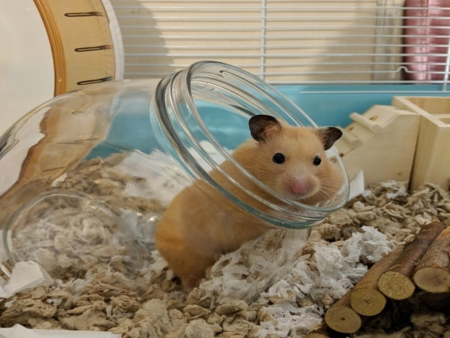 | 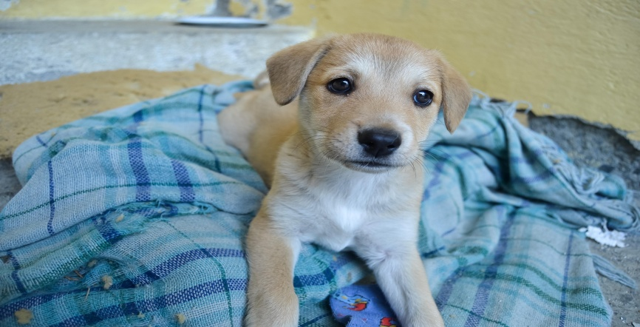
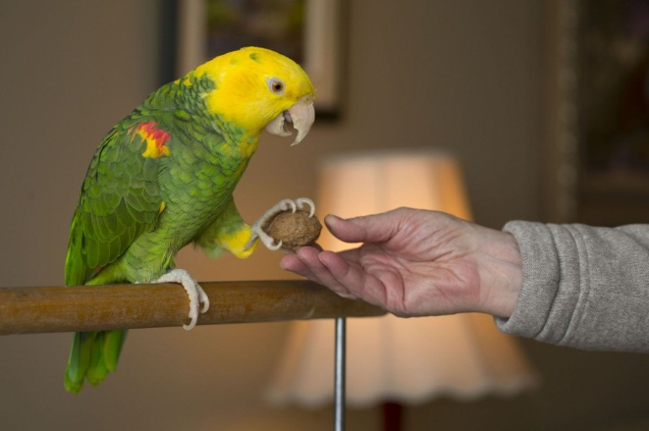 | 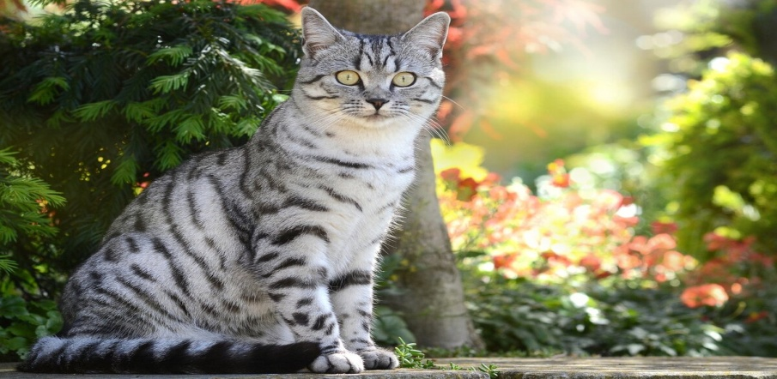
Праавильно, на месте кошки Машки мог оказаться любой домашний питом Счастье братьев наших меньших заключается в обоюдной дружбе
Все животные учат нас лобру и любви через нашу с ними дружбу
3 Рефлексия
Предлагаю вам оцените свою работу и вовлеченность на занятии с помощью «Светофорика».
Поднимите зеленый цвет, вам понравилось наша встреча, если занятие было полезно для вас, вы с пользой и хорошо работали, понимали все, о чем говорилось и что делалось. Жёлтый – вам было интересно. Вы принимали участие в работе. Занятие было в определенной степени полезно для вас, вы чувствовали себя достаточно комфортно.
Красный - пользы от занятия вы получили мало. Вам не очень понятно, о чем шла речь. Вам это не нужно. К такой работе вы были не готовы.
Сегодня на уроке :
я узнал, что
было интересно…
было трудно…
я понял, что…
теперь я могу…
я почувствовал, что…
у меня получилось …
меня удивило…
урок дал мне для жизни…
мне захотелось…
Домашнее задание . В прошлом году киностудия «Гринсити» выпустила многосерийный мультфильм по сказкам костромича Сергея Савина «Кошка Машка», автор сценария – Галина Казанкина
Теперь костромская Машка стала настоящей звездой, и учит детей добру и любви к животным уже с экранов телевизоров.
Задание: посмотреть мульфильм «Кошка Машка» и написать письменный ответ на вопрос Что нового я увидел в Кошке Машке и ее хозяине дяде Сереже в мультфильме?

